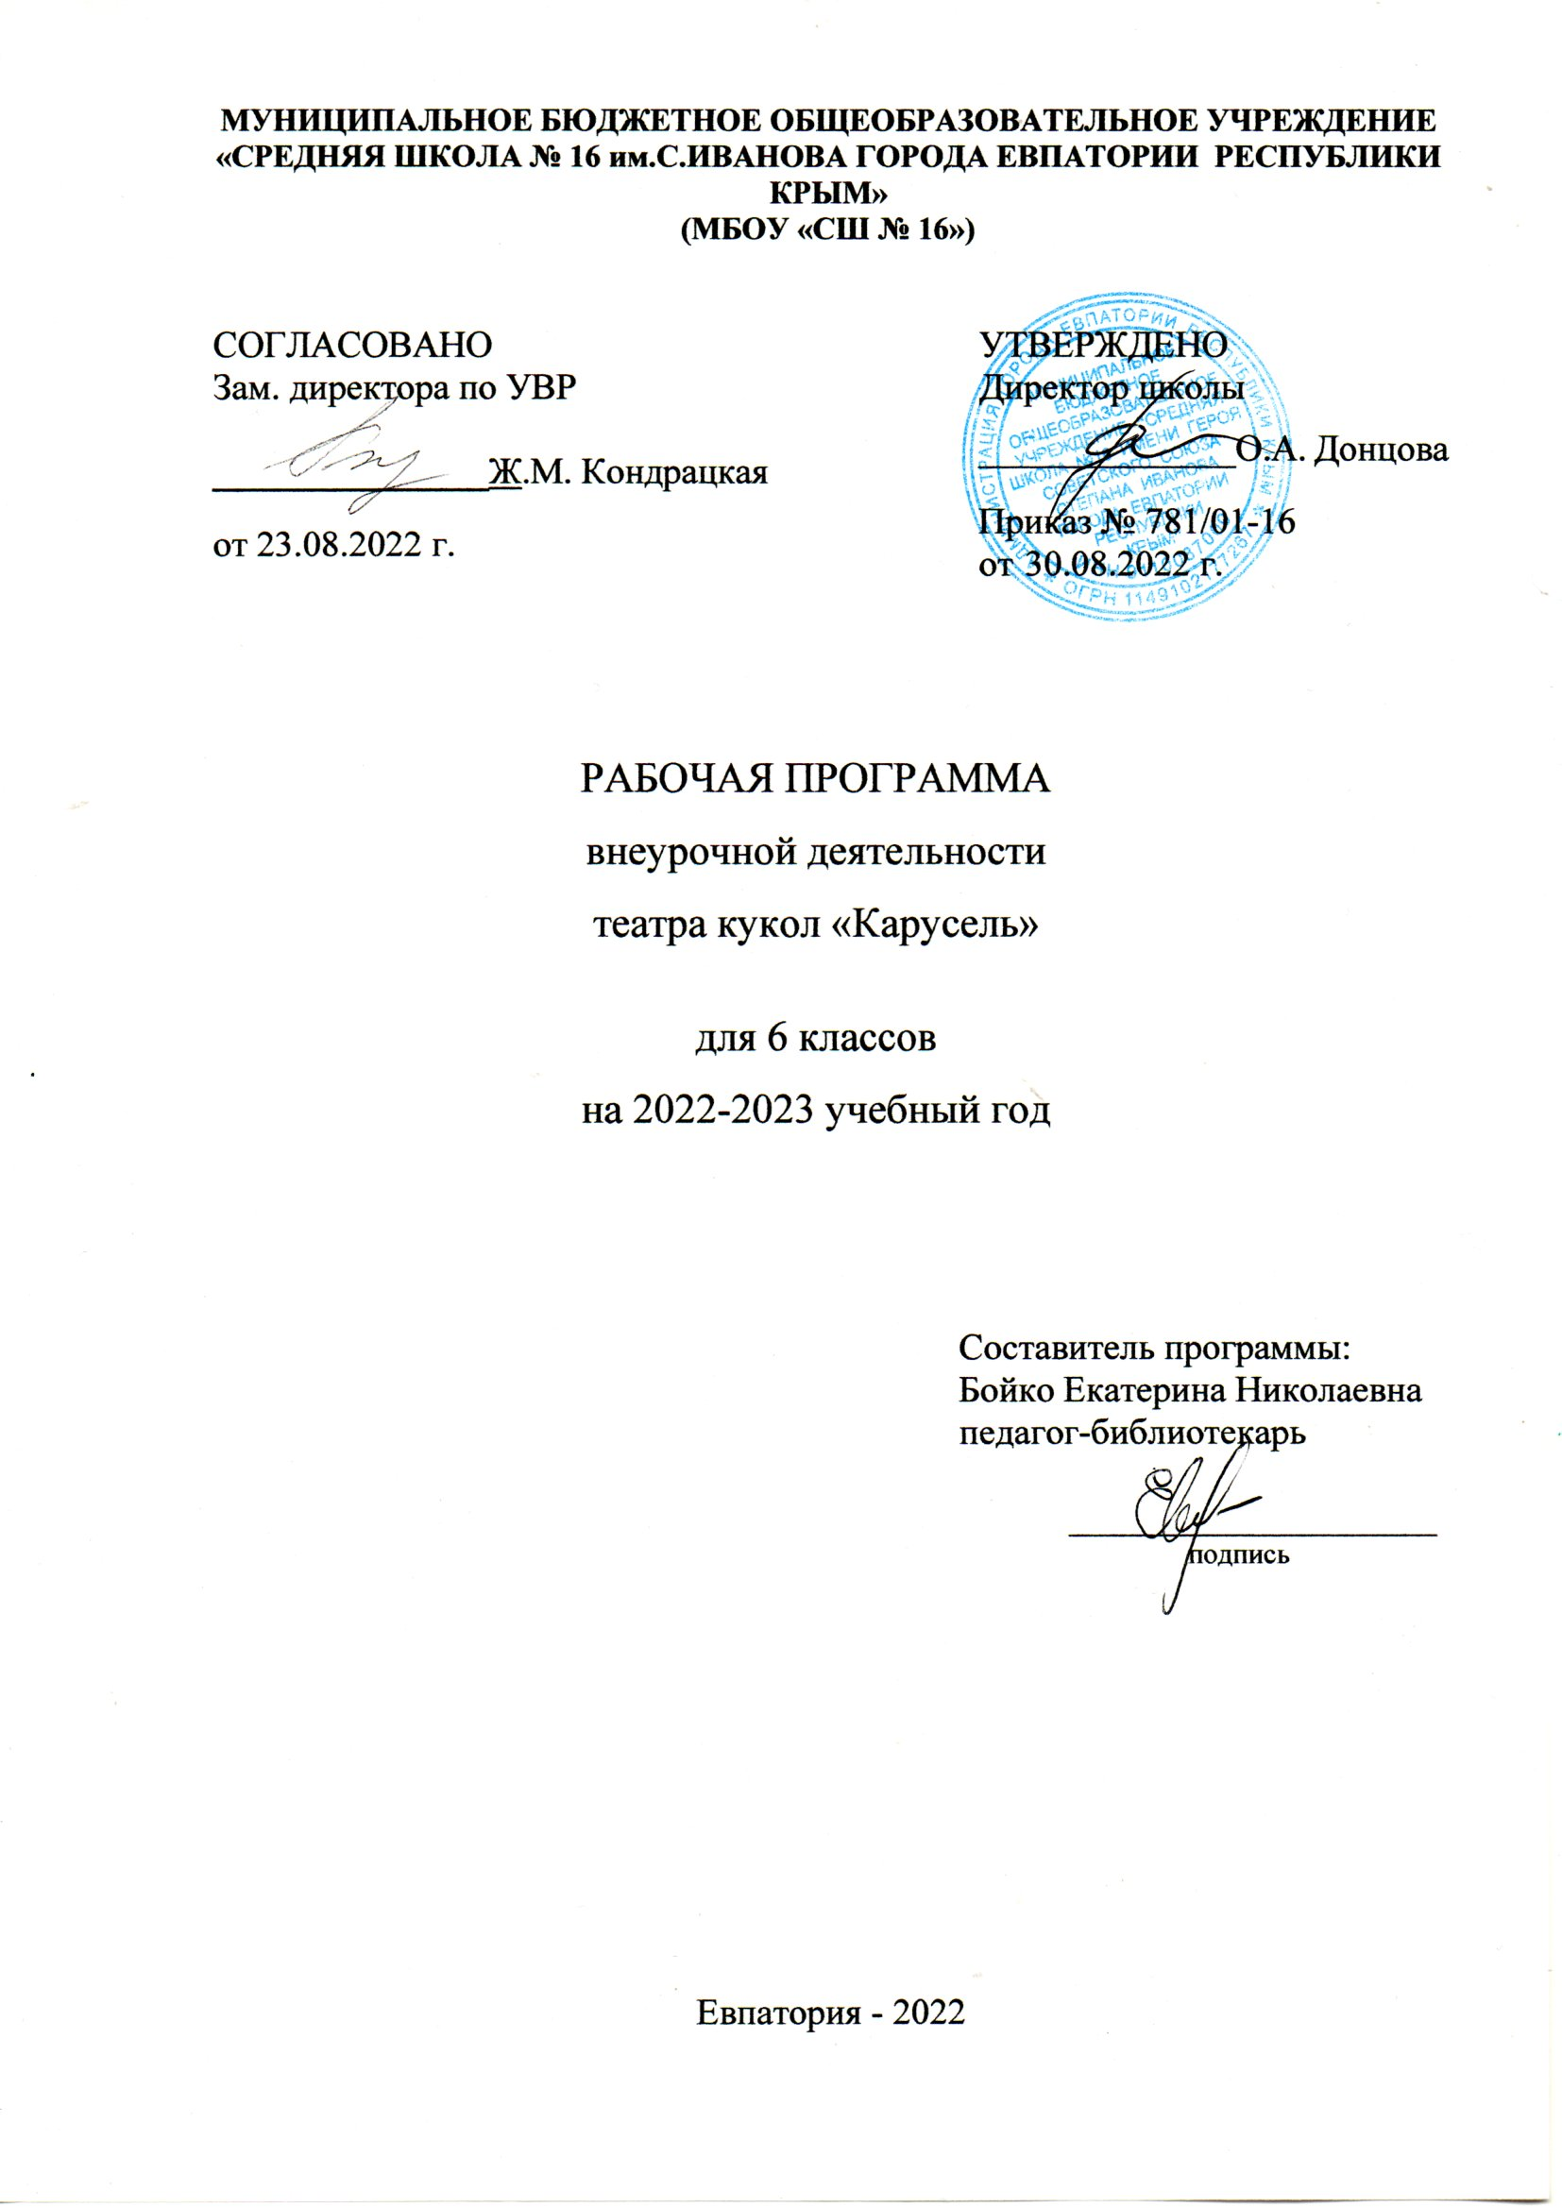
МУНИЦИПАЛЬНОЕ БЮДЖЕТНОЕ ОБЩЕОБРАЗОВАТЕЛЬНОЕ УЧРЕЖДЕНИЕ
Содержание курса внеурочной деятельности театра кукол «Карусель»:

1. Раздел «Театр как вид искусства» (15 часов).
Знакомство. Ознакомление с планом работы на год, распределение обязанностей (актеры, декораторы,оформители, режиссеры, костюмеры), описание функциональных обязанностей группы. Выбор совета. Вводная беседа преподавателя с учащимися о кукольном театре и его особенностях. Раздел призван помочь детям в овладении профессиональной терминологией театрального искусства.
В этот раздел включены темы:
- Что такое театр
- Виды театрального искусства
- Рождение спектакля
- Театр снаружи и внутри
- Культура зрителя
Эти темы раскрываются при помощи основных понятий:
Виды театрального искусства: драматический театр; музыкальный театр; кукольный театр и др.
Рождение спектакля: творцы сценического чуда; спектакль и актёр; спектакль и зритель.
Театр снаружи и внутри: театральное здание; зрительный зал; актёры; мир кукол.
Культура поведения в театре: «театр начинается с вешалки…»; зрительская культура.
Содержание:
Раздел призван познакомить учащихся с театром как видом искусства; дать понятие, что даёт театральное искусство в формировании личности. Он включает в себя беседы, экскурсии в театр, в костюмерную, видео-просмотры и аудио-прослушивание, участие детей в этюдах, представление своих работ по темам бесед. Краткие сведения о театральном искусстве и его особенностях: театр - искусство коллективное, спектакль - результат творческого труда многих людей различных профессий. Уважение к их труду, культура поведения в театре .
Раздел предусматривает приобретение ребенком профессиональных навыков, развитие его игрового поведения, эстетического чувства, умения общаться со сверстниками и взрослыми в различных жизненных ситуациях.
Формы – экскурсии, игры, этюды, беседы, презентации.
2. Раздел «Культура и техника речи» (15часов).
Раздел объединяет игры и упражнения, направленные на развитие дыхания и свободы речевого аппарата, умение владеть правильной артикуляцией, чёткой дикцией, разнообразной интонацией, логикой речи. Уделяется внимание играм со словом, развивающим связную образную речь, творческую фантазию, умение сочинять небольшие рассказы и сказки, подбирать рифмы; происходит работа над тембром, темпом речи.
Упражнения и игры раздела:
- речевая гимнастика
- дыхательные и артикуляционные упражнения
- дикционные и интонационные упражнения
- творческие игры со словом.
Упражнения и игры этого раздела должны помочь детям сформировать детям правильное чёткое произношение (дыхание, артикуляцию, дикцию, орфоэпию), научиться точно и выразительно передавать мысли автора (интонацию, логическое ударение, диапазон, силу голоса, темп речи), а также развивают воображение, умение представлять то, о чём говорится, расширять словарный запас, сочинять сказки и рассказы, подбирать рифмы.
Дети должны понимать, что театральная речь должна быть чёткой, звучной и выразительной. Речевые упражнения входят в каждое занятие по театральной деятельности. Начинать нужно с тренировки дыхания, затем подключать другие компоненты речи. В зависимости от поставленной задачи постепенно тренируются все мышцы речевого аппарата. Затем переходим к работе над дикцией, диапазоном звучания, силой голоса, темпом речи и т.д.
Всё это тренируется на скороговорках, стихах, без применения специальных актёрских тренингов. Стихотворный текст используется как ритмически организованный отрезок.
Фонетические упражнения-игры; стихи, поговорки. Ступеньки. Золотой ключик. («Смешной котик. «Чистоговорки.Скороговорки», «Потешки», «В гостях у Айболита.», «Старый серый гусь», «Цвета», «Краски» и т.д.). Игры на отработку интонации, фразового и логического ударения, паузы, четкой дикции, работу над мимикой при диалоге. В раздел включены разнообразные игры со словами, развивающими связную образную речь, развитие языковой догадки («Рифма», «Снова ищем начало», «Творческий подход», «По первой букве», «На что похоже задуманное?»).
3. Раздел «Ритмопластика» (15 часов).
Включает в себя комплексные ритмические, музыкальные, пластические игры и упражнения, призванные обеспечить развитие двигательных способностей ребенка, пластической выразительности телодвижений, снизить последствия учебной нагрузки. Сюда входит психофизический тренинг, подготовка к этюдам, развитие координации, совершенствование осанки и походки, театральные игры-этюды: беспредметный этюд (вдеть нитку в иголку, собирать вещи в чемодан, подточить карандаш лезвием, если бы табуретка была раскаленной печкой, если бы стул был колючим кустарником и т.д.); сценические этюды, например, «Скульптура» или сценические этюды в паре: «Реклама», «Противоречие»; сценические этюды по группам: «Очень большая картина», «Абстрактная картина», «Натюрморт», «Пейзаж», пантомимические этюды: «Один делает, другой мешает», «Ожидание», «Диалог», «Тень», имитация поведения животного.
- Раздел «Рождение спектакля» (24 часа).
Предполагает итоговое занятие и постановку театрализованных кукольных постановок для учащихся школы.
Алгоритм работы над спектаклем включает в себя предварительный разбор пьесы, первое чтение, обмен впечатлениями, распределение ролей, с учетом пожеланий юных артистов, и соответствие каждого из них избранной роли, чтение произведения по событиям с целью разбора текста по линии действий и последовательности этих действий для каждого персонажа, этюды-импровизации на события произведения (у каждого персонажа своя линия действий), воспроизведение разобранного события в действии на сценической площадке, разбор достоинств и недостатков, повторное обращение к тексту произведения. Обсуждение и создание декораций, костюмов, сценических эффектов, музыкального сопровождения, навыки работы с куклой. Отработка ролей в эпизодах, прогонные репетиции и генеральная репетиция в костюмах. Выступление со спектаклем. Повторные показы спектаклей. Анализ дела организаторами и участниками.

Планируемые результаты освоения обучающимися
программы курса Театра кукол «Карусель»
Личностные универсальные учебные действия у обучающегося будут сформированы:
Личностные
- самостоятельность и личная ответственность за свои поступки, установка на здоровый образ жизни;
- ценностное отношение к окружающему миру, готовность следовать нормам нравственного, этического поведения;
- уважительное отношение к иному мнению, истории и культуре других народов; эстетические потребности, ценности и чувства
Метапредметные результаты
Регулятивные универсальные учебные действия:
- понимать и принимать задачу, сформулированную педагогом;
- планировать свои действия на отдельных этапах работы над инсценировкой, пьесой;
- осуществлять коррекцию и оценку результатов своей деятельности;
- анализировать причины успеха/неуспеха, осваивать с помощью учителя позитивные установки типа: «У меня все получится если я буду над этим работать.»
Коммуникативные универсальные учебные действия:
- в диалоге, в коллективном обсуждении, проявлять инициативу и активность;
- работая в группе, учитывать мнения других, отличные от собственных;
- учиться выражать свои мысли;
- учиться объяснять свое несогласие и пытаться договориться;
- овладевать навыками сотрудничества в группе;.
Познавательные универсальные учебные действия:
- уметь проводить сравнение и анализ поведения героев;
- понимать и применять полученную информацию при выполнении заданий;
- проявлять индивидуальные творческие способности при сочинении рассказов, сказок, этюдов, чтении по ролям и инсценировании.
- учиться добывать новые знания: находить ответы на вопросы, используя свой жизненный опыт, информацию, полученную от педагога, и используя учебную литературу.
Предметными результатами являются формирование следующих умений:
- Определять и различать виды театрального искусства;
- Владеть основами зрительского этикета;
- Владеть навыками работы над голосом;
- Управлять своим вниманием;
- Четко формулировать свои мысли;
- Выстраивать логическую цепочку поведения персонажа;
- Применять полученные исполнительские навыки в работе с куклой.
Планируемые результаты обучения.
К концу года обучающиеся должны знать:
- Что такое театр, чем отличается кукольный театр от других видов искусств, какие виды театров существуют, кто создаёт театральные полотна (спектакли).
- Культура зрителя – культура актера.
- Что такое выразительные средства. Исходное событие, конфликтная ситуация, финал.
Иметь представление:
- Об элементарных технических средствах сцены- ширмы, об оформлении сцены- ширмы, о поведения на сцене и в зрительном зале
- Об актёрском этюде и его разновидностях.Роль голоса – в создании образа.
- О написании театрального сценария и о рождении сюжета произведения.
- Об игре и взаимодействии кукловодов во время спектакля.
- О сверхзадаче и морали в произведении.

Уметь:
- Направлять свою фантазию по заданному руслу, образно мыслить, концентрировать внимание, ощущать себя в сценическом пространстве.
- Концентрировать внимание во время представления.
- Уметь характеризировать поступки героев произведения.

- Применять выразительные средства для выражения характера сцены.
- Фрагментарно разбирать произведение, а так же фрагментарно его излагать.
- Определять основную мысль произведения и формировать её в сюжет.
Приобрести навыки:
- Общения с партнером (одноклассниками)
- Элементарного актёрского мастерства.
- Образного восприятия окружающего мира.
- Адекватного и образного реагирования на внешние раздражители.
- Коллективного творчества.
- Анализировать последовательность поступков.
- Приобрести навыки работы с куклой, умения изготовления простейших декораций.
А так же, избавится от излишней стеснительности, боязни зрителя, сцены, стать более общительным, открытым.

Тематическое планирование
№  п/п | Содержание (тема) | Общее кол-во часов
 |  | всего | теория | практ
1. | Вводное занятие: Театр – как вид искусства. Театр кукол. Историческая справка. | 3 | 1 | 2
2. | Театр начинается с вешалки, а кукольный с ширмы. Культура зрителя. | 3 | 1 | 2
3. | Таинственные превращения, перевоплощения. Инсценирование. | 3 | 1 | 2
4. | Выбор сценария. Читка сценариев. | 5 | 5
5. | Распределение ролей. Отработка чтения. Репетиция за столом. | 6 | 2 | 4
6. | Знакомство с перчаточной куклой. Отработка ролей пьесы. | 6 | 1 | 5
7. | Обучение работы с куклой над ширмой, перед ширмой, за ширмой. Отработка ролей пьесы. | 6 | 1 | 5
8. | Основы кукловождения. Согласованность действий кукловодов за ширмой. | 4 | 1 | 5
9. | Обучение оказанию помощи друг другу в управлении куклами во время представления. Репетиция спектакля. | 2 |  | 2
10. | Техническое оформление спектакля. Репетиция. | 2 |  | 2
11. | Создание декорации к спектаклю. Репетиция. | 4 |  | 4
12. | Установка декорации, изготовление бутафории  к спектаклю. | 5 |  | 5
13. | Презентация «Мастерской кукол». Изготовление куклы. | 5 | 2 | 3
14. | Вторая жизнь ненужных вещей. Воображение и фантазия, бережное отношение к природе.  Куклы из бросовых материалов. | 2 | 1 | 1
15. | Звуковое оформление. Подбор и прослушивание музыкальных отрывков для спектакля. Репетиция. | 1 |  | 1
16. | Распределение технических обязанностей по спектаклю. Репетиция. | 2 | 1 | 1
17. | Генеральная репетиция. Обучение детей объективно оценивать действия других и своих собственных в процессе репетиции и показа спектакля. Оценка детьми коллективной работы. | 2 | 2
18. | Выпуск спектакля. Репетиции. Выступления. | 6 |  | 6
19. | Итоговое занятие. Обсуждение. | 1 | 1
 | ИТОГО: | 68 | 20 | 48

КАЛЕНДАРНО-ТЕМАТИЧЕСКОЕ ПЛАНИРОВАНИЕ
№п/п | Дата |  | Содержание занятий
 | план | факт
1. | 05.09. |  | Вводный урок. Театральная азбука.
2. | 07.09. |  | История театра. Театр кукол.
3. | 12.09. |  | История возникновения игрушки, куклы. Театральная лексика: режиссер, художник- декоратор, актер и т.д.
4. | 14.09. |  | Виды театрального искусства.
5. | 19.09. |  | Правила поведения в театре. Культура поведения.
6. | 21.09. |  | Кукольный театр.
7. | 26.09. |  | Театр начинается с вешалки, а кукольный - с ширмы.
8. | 28.09. |  | Мир театра .Таинство превращения. Мир фантазии.
9. | 03.10. |  | Этюды по сказкам.
10. | 05.10. |  | Речевая гимнастика.Игры со словом.Репетиция.
11. | 10.10. |  | Артикуляция. Скороговорки. Чтение стихов.
12. | 12.10. |  | Выбор сказки для инсценирования. Чтение сказок «Репка», «Колобок», «Теремок» по ролям.
13. | 17.10. |  | Перчаточная кукла. Упражнения для рук.
14. | 19.10. |  | Перчаточная кукла. Упражнения для рук.
15. | 24.11. |  | Основы кукловождения.
16. | 26.11. |  | Основы кукловождения.
17. | 07.11. |  | Работа с куклой.
18. | 09.11. |  | Работа с куклой.
19. | 14.11. |  | Репетиция.
20. | 16.11. |  | Репетиция.
21. | 21.11. |  | Упражнения для рук.Работа с куклой.
22. | 23.11. |  | Выбор сценариев. Читка. Распределение ролей.
23. | 28.11. |  | Ролевые игры. Этюды. Разыгрывание воображаемых ситуаций.
24. | 30.11. |  | Этюды
25. | 05.12. |  | Упражнения для рук. Работа с перчаточной куклой.
26. | 07.12. |  | Ширма. Работа с куклой.
27. | 12.12. |  | Знакомство с новым сценарием сказки. Обсуждение.
28. | 14.12. |  | Читка сценария по ролям.
29. | 19.12. |  | Что такое куклотерапия. Театр на столе.
30. | 21.12. |  | Отработка ролей.
31. | 26.12. |  | Упражнения для рук.Этюды.
32. | 11.01. |  | Основы кукловедения:обучение согласованности и помощи друг другу в  управлении куклами во время спектакля.
33. | 16.01. |  | Техника речи .Правила дыхания.
34. | 18.01. |  | Чтение стихотворных текстов,скороговорки.
35. | 23.01. |  | Инсценирование басен.
36. | 25.01. |  | Безпредметные этюды.
37. | 30.01. |  | Работа с куклами. Репетиция спектакля.
38. | 01.02. |  | Репетиция спектакля.
39. | 06.01. |  | Выбор пьесы для новой постановки. Читка пьесы.
40. | 08.02. |  | Отработка ролей по эпизодам.
41. | 13.02. |  | Какие куклы живут в кукольном театре. Презентация.
42. | 15.02. |  | Мастерская кукол. Виды кукол.
43. | 20.02. |  | Изготовление перчаточной куклы.
44. | 22.02. |  | Изготовление текстильной куклы.
45. | 27.02. |  | Оформление спектакля : декорации и бутафория.
46. | 01.03. |  | Декорация,ее роль в спектакле.
47. | 06.03. |  | Изготовление деревьев , кустов.
48. | 13.03. |  | Изготовление ледяной избушки.
49. | 15.03. |  | Изготовление средневекового замка.
50. | 27.03. |  | Изготовление мелкой бутафории.
51. | 29.03. |  | Репетиция.
52. | 03.04. |  | Экскурсия в закулисье . Городской театр «Марионетки».
53. | 05.04. |  | Репетиция.
54. | 10.04. |  | Репетиция.
55. | 12.04. |  | Вторая жизнь ненужных вещей. Воображение и фантазия. Бережное отношение к природе.
56. | 17.04. |  | Куклы из бросовых материалов.
57. | 24.04. |  | Изготовление кукол из бросовых материалов.
58. | 26.04. |  | Звуковое оформление спектакля.
59. | 03.05. |  | Подбор и прослушивание музыкальных отрывков для спектакля.
60. | 08.04. |  | Чтение коротких юмористических рассказов. Этюды.
61. | 10.04. |  | Работа над ролью: ведущие.
62. | 15.04. |  | Ведущие, рассказчик-отработка текста.
63. | 17.05. |  | Репетиция.
64. | 22.05. |  | Репетиция.
65. | 24.05. |  | Спектакль.
66. |  |  | Репетиция
67. |  |  | Спектакль
68. | 20.05. |  | Итоговое занятие .Оценка учащимися их коллективной работы.

Приложение 1

Учебно-методический комплекс:
«Театр, где играют дети» (под ред. А. А. Никитина) М., «Владос», 2001 г.

Дополнительная литература.
1.Гин А. Сценарии мини-спектаклей для начальной школы. - М.: Вита-Пресс, 2012.
2.Азбука общения: развитие личности ребенка. - С-П, 1998.
3.Колчеев Ю.В. Театрализованные игры в школе. - М.: 2000.
4.Куликовская Т.А. 40 новых скороговорок. Практикум по улучшению дикции.
-М.: 2003.
5.Образцов С. Актер с куклой. - М.: Искусство, 1973.
6.Соломник И. Куклы выходят на сцену. - М.:2000.

Информационно-коммуникационные средства
- Познавательная коллекция.
- Собственные компьютерные презентации.

Наглядные пособия
- Демонстрационные материалы.
- Костюмы
-Декорации

Технические средства обучения
- Театральная ширма
- Куклы перчаточные
- Ноутбук.

Учебно-практическое оборудование
- Библиотека.

